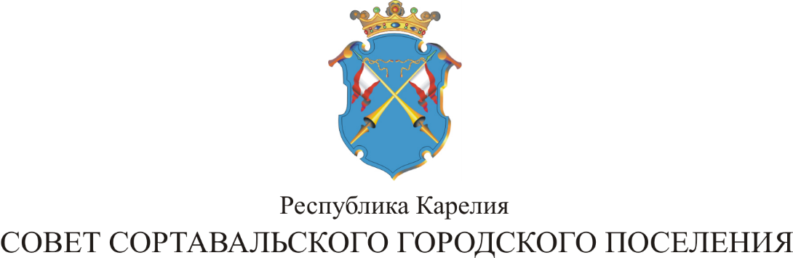

XLV СЕССИЯ III СОЗЫВА

от 15 декабря 2016 года № 190

О внесении изменений и дополнений в решение XXIV сесcии I созыва
от 28.06.2007г. № 208 «Об утверждении реестра платных услуг муниципальному учреждению «Центр досуга»

В соответствии с подпунктом 6 части 10 статьи 35 Федерального закона от 6 октября 2003 года № 131-ФЗ «Об общих принципах организации местного самоуправления в Российской Федерации» и на основании Устава, Совет Сортавальского городского поселения р е ш и л:

1. Внести изменения и дополнения в решение XXIV сессии I созыва от 28.06.2007 года № 208 «Об утверждении платных услуг МУ «Центр досуга».

  - Абзац 2 Пункта 3 таблицы Реестра платных услуг изложить в следующей редакции:
3. | Прокат костюмов:  - Деда Мороза и Снегурочки(новый) | 1 сутки | 450 руб.

  - Абзацы 7,9,10 Пункта 7 таблицы Реестра платных услуг изложить в следующей редакции:
7. | - Игротека для младшего звена  (для детей, имеющих право на льготы)  - Дискотека  - Праздничная дискотека | 1 билет  1 билет  1 билет  1 билет | 50руб.  (30руб.)  70 руб.  100 руб.

1.3 Пункт 10 таблицы Реестра платных услуг изложить в следующей редакции:
10. | Аренда помещений:  - Аренда в целях торговли (малый зал)  - Аренда в целях торговли(большой зал)  - Аренда с целью проведения мероприятий | 1 сутки  1 сутки  1 час | 4000 руб.  5000 руб.  350 руб.

1.4 Добавить в таблицу Реестра платных услуг пункт 16 в следующей редакции:
16. | Приемная Деда Мороза | 1 билет | 100 руб.

2. Решение вступает в силу с момента принятия.

3. Данное решение опубликовать в официальных средствах массовой информации.

Председатель Совета В.М.Артамонов

Глава Сортавальского С.В.Крупин
городского поселения

